**31.05 Математика**

**Тема:** Підсумок навчальних досягнень за рік. Удосконалення вмінь розв’язування задач вивчених типів.

**Мета**: вчити розв’язувати задачі, формувати вміння знаходити значення виразів, порівнювати числа; розвивати математичну компетентність, пам’ять, мислення, математичне мовлення; виховувати наполегливість, дисципліну, працьовитість, колективізм.

**Хід уроку**

**Актуалізація опорних знань.**

**1) Усний рахунок.**

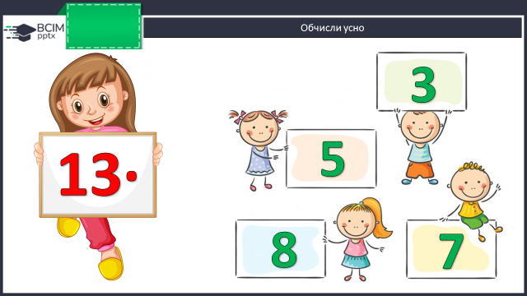

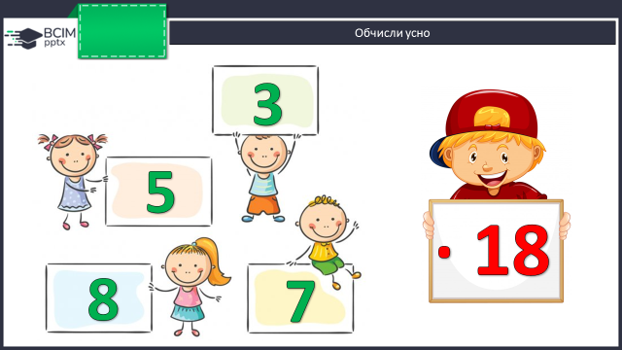

***2) Каліграфічна хвилинка.***

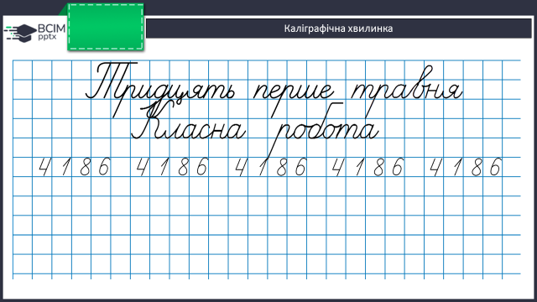

**Повідомлення теми уроку.**

- Сьогодні на уроці ми будемо розв’язувати задачі вивчених типів. Узагальнимо і систематизуємо матеріал, вивчений у 4 класі.

**Розвиток математичних знань та вмінь учнів.**

**Робота за підручником (с.136)**

**1)Задача 814 (письмово)**

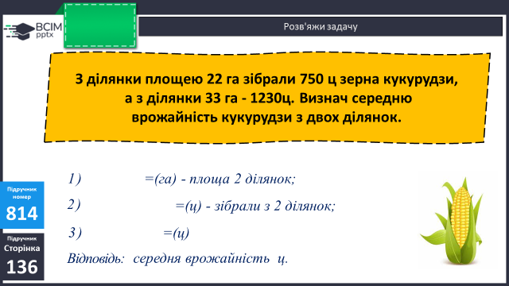

**2)Задача 815 (усно)**



**3)Задача 816 (письмово)**

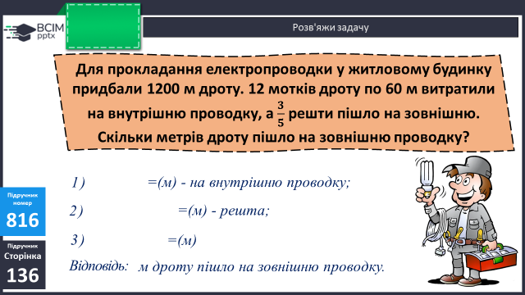

**Фізкультхвилинка**

<https://www.youtube.com/watch?v=0meG5Pn_iOI&pp=ygUg0YTRltC30LrRg9C70YzRgtGF0LLQuNC70LjQvdC60LA%3D>

**4)Задача 818 (письмово)**

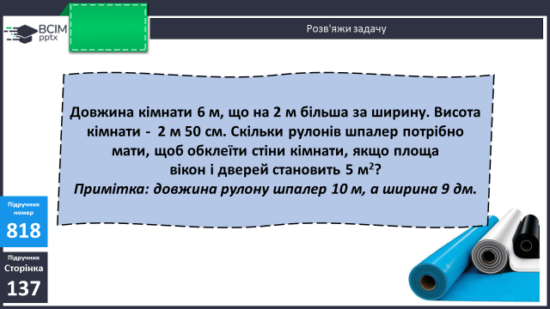

План розв’язання:

1. Яка ширина кімнати?
2. Який периметр кімнати?
3. Яка загальна площа кімнати?
4. Яка площа кімнати без вікон і дверей?
5. Яка площа одного рулону шпалер?
6. Скільки рулонів шпалер потрібно мати, щоб обклеїти стіни кімнати?

**5)Задача 819 (письмово)**

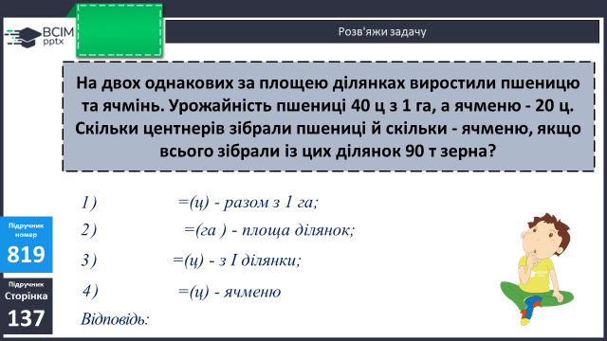

**6)Задача 820 (усно)**

